Муниципальное бюджетное дошкольное образовательное
учреждение «Детский сад «Лёвушка»

Конспект развлечения во вторых младших группах
«Акварелька» и «Подсолнушек».
Тема: «Масленица для малышей».

Воспитатели: Андреева Ю.В.

Кудрявцева А.Г.

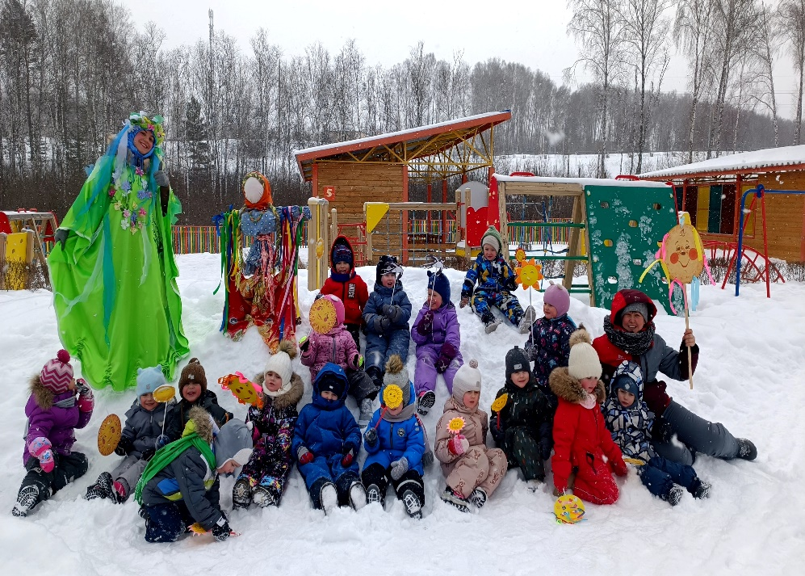

р. п. Кольцово март 2024
Задачи:
- Приобщать детей к культуре наших предков через активную музыкальную, игровую деятельность.
- Воспитывать соревновательные качества, чувство взаимовыручки, поддержки.
- Обеспечить высокую двигательную активность детей.
Хоровод «Вот уж зимушка проходит» дети заходят на детскую площадку змейкой, заходят на веранду встают в хоровод. Ребятки, а давайте споём с вами песенку?
Песня «Снег-снежок»
Воспитатель: Привет, ребятки, кто знает на какой праздник пекут блиночки? Конечно же ребятки — это Масленица – один из самых забавных праздников на Руси. И будут еще аппетитные блинчики, румяные, горячие и масленые! С Масленицей ребятки вас! Мы будем шутить и петь, зиму провожать и весну приветствовать!
Воспитатель: А вы знаете, что люди празднуют Масленицу весной? Ребятишки отгадайте загадку.
Снежок тает, и лужок оживает.
День прибавляется.
Когда это бывает? (Весной)
Воспитатель: Да, ребята! На Масленицу мы прощаемся с зимой и встречаем весну! Мы играем в игры, участвуем в забавах, катаемся на санках и строим снежные крепости. Мы веселимся и радуемся! И вы тоже можете присоединиться к нашему веселью! На веранду входит Барыня-Масленица под песню «А мы Масленицу дожидались».
Воспитатель: Здравствуй, дорогая Масленица! Мы рады тебя видеть! Приходи к нам, будем веселиться и есть блины!
Масленица: становитесь, ребята в круг, будем в игру играть.

Игра: «Весёлый бубен».
Дети идут по кругу, произнося слова:
Ты катись весёлый бубен
Быстро, быстро по рукам,
У кого весёлый бубен,
Тот сейчас станцует нам.
По окончании слов, ребёнок, у которого окажется в руках бубен, выходит в центр круга и произвольно танцует.
Масленица: Ребята отгадайте загадку.
Этот праздник очень вкусный!
С утра печем блины искусно.
Со сметаной и вареньем
И, конечно, с икрой нежно.
Желтый, мягкий, ароматный,
Очень-очень вкусный явно.
С вареньем и с медом,
И даже со сгущенкой!

Игра: «Перенеси блинами на сковородке».
(Дети делятся на команды, кто быстрее перенесет блины на сковородке)
( Играют в игру на фоне играет песня «Ой, блины, блины, блины!»)
Воспитатель: А теперь у нас все веселые! И так мы будем веселится, весну-встречать, Масленицу праздновать всю неделю.
На Руси на Масленицу повсюду, строились снежные городки. Эти городки являлись якобы пристанью «чудища-зимы» и в субботу на масляной неделе демонстративно разрушались. Вот и мы сейчас поделимся с вами на две команды и поиграем в игру.
Игра «Забрось снежки в обруч».
Масленица: Будем веселиться всю неделю, а в последний день, в воскресенье, не забудьте помириться! Вспомните, не обидели ли кого-нибудь. Если да, то попросите прощения и обнимите друг друга в знак примирения!
Воспитатель: Ребятки, а давайте с вами поиграем в игру ручеек.
Игра: «Ручеек».
Воспитатель: Пока мы веселились, к нам пришла Масленица и оставила подарок!
достает тарелку с блинами под салфеткой и спрашивает детей, что это может быть. Она описывает блины: они желтые, круглые, ароматные и очень вкусные - с вареньем, медом или сгущенным молоком. Дети догадываются, что это блины!
(Воспитатель открывает тарелку с блинами.)
Воспитатель: как на масленичной неделе,
Блины в потолок летели!
Ой, блины, блины, блины -
Вы блиночки мои.
Как нам было весело,
Как нам было радостно!
Ешьте блины на здоровье,
Шаньги смажьте маслицем!
Исполнение песенки возле лавочки про блиночки.
Воспитатель: Семь денечков гуляла-пела Масленица, проходило время – пора и честь знать. Масленицу провожали и сжигали огромное чучело Зимы в ярком костре под песни присутствующих и народ расходился по домам.
Звучит песня "Прощай, Масленица"!

